Panorama da Vitivinicultura brasileira 2014
Este post foi publicado em Hortifrúti em 12 de abril de 2015

Loiva Maria Ribeiro de Mello
Pesquisadora da Embrapa Uva e Vinho
loiva@cnpuv.embrapa.br
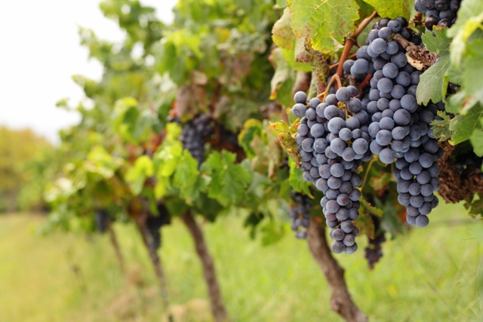
Panorama da produção de uvas no Brasil – Crédito Shutterstock
Fazendo uso dos dados do IBGE, observou-se que em 2014 ocorreu aumento de 1,64% na produção nacional de uvas. Excepcional aumento ocorreu nos Estados da Bahia e de Santa Catarina.
Na Bahia, em 2014, o aumento da produção foi de 46,77%, em relação ao ano de 2013, e mesmo assim a produção situou-se abaixo à do ano de 2010. Nesse Estado houve a substituição de cultivares tradicionais de baixa produtividade, cujas áreas estavam sendo abandonadas, por cultivares protegidas (importadas) de alta produtividade oriundas, principalmente, de grandes empresas americanas, italianas e sul-africanas.
Em Santa Catarina, onde ocorreu aumento de 24,37% na produção, houve apenas a reposição da produção perdida em 2013, devido à geada ocorrida em alguns locais de produção. Verificou-se, também, aumento de produção nos Estados de Pernambuco, Paraná e Rio Grande do Sul, de 3,52%, 2,35%, e 0,53%, respectivamente.
No Ceará, Minas Gerais, São Paulo e Goiás ocorreu redução de produção no ano de 2014. Nos estados do Ceará e de Goiás, onde a viticultura está sendo implantada, era esperado aumento de produção, no entanto, houve redução de 13,70% e de 27,31%, respectivamente. Em Minas Gerais a redução da produção foi de 9,24%, mas é superior à verificada ao ano de 2012 e antecessores, e em São Paulo diminuiu 15,09%.
Em 2014, a produção de uvas destinadas ao processamento (vinho, suco e derivados) foi de 673.422 milhões de quilos de uvas, representando 46,89% da produção nacional. O restante da produção (53,11%) foi destinado ao consumo in natura.

Área plantada e colhida
As áreas plantada e colhida de uvas no Brasil, que já haviam apresentado redução em 2013, no ano de 2014 diminuíram 1,23% e 0,30%, respectivamente. O Estado do Ceará apresentou redução de 50% em sua área, permanecendo apenas 25 ha do projeto de irrigação de Tabuleiros de Russas do DNOCS, no ano de 2014.
Em Goiás a redução da área plantada foi de 19,30 ha. Dentre os Estados tradicionais produtores de uvas, o Estado de São Paulo apresentou redução de 12,79% na área plantada, o de Minas Gerais redução de 1,77%, o do Paraná diminuiu sua área em 4,19% e o do Rio Grande do Sul apresentou redução de 0,86%.
Nessas regiões está ocorrendo falta de mão de obra, especialmente para os períodos de uso mais intensivo e críticos (poda e colheita). Em alguns locais também a especulação imobiliária está contribuindo para redução da área vitícola. Ocorreu aumento da área plantada em 2014 apenas nos estados de Pernambuco, Bahia e Santa Catarina, sendo que nesse último poderia estar havendo um equívoco nos dados apresentados no IBGE, não sendo, portanto, condizente com a realidade.
O aumento da área plantada na Bahia (19,58%) não foi suficiente para recuperar a área perdida nos últimos anos.
Em relação à área colhida, em 2014, o desempenho se assemelha ao da área plantada. O Estado da Bahia apresentou o maior aumento da área colhida (21,43%). As maiores reduções ocorreram nos estados do Ceará (-44,44%), de Goiás (-19,30%) e de São Paulo (-12,19%).
Embora não disponível nas estatísticas do IBGE, a viticultura está sendo implantada em outros Estados, como Mato Grosso do Sul, Espírito Santo e Piauí.


Loiva de Mello, pesquisadora da Embrapa Uva e Vinho – Crédito Viviane Zanella
Produção de Vinhos, suco e derivados
No Rio Grande do Sul, em 2014, a produção de vinhos, sucos e derivados foi de 507,84 milhões de litros, 2,60% superior à verificada em 2013. Os vinhos continuam apresentando redução de produção.
Em 2014, apresentaram redução de produção de 2,75%, sendo que os vinhos de mesa sofreram redução de 0,37%, enquanto os vinhos finos tiveram sua produção reduzida em 12,71%.
Os sucos de uva apresentaram incremento de produção de 10,85%, cabendo o maior aumento ao suco de uva integral (28,68%). O suco de uva concentrado teve aumento de 7% na produção em 2014, mas ainda não recuperou o volume de produção verificada em 2012.
O segmento de suco tem sido uma alternativa para a sustentabilidade da vitivinicultura brasileira, pois o vinho nacional tem experimentado demandas decrescentes especialmente devido à forte pressão dos vinhos importados.
Balanço
Em 2014, o setor vitivinícola brasileiro apresentou déficit de 350,77 milhões de dólares, 32,49% superior ao verificado em 2013. Enquanto as importações mostraram aumento de 8,96%, as exportações tiveram fraco desempenho, com redução de 35,84% em valor.
Nesse mesmo ano, os preços médios obtidos pelas exportações de uvas (U$ 2,36/kg), foram superiores aos pagos pela importação (U$ 1,85/kg). No caso dos vinhos e espumantes, os preços médios pagos pela importação foram superiores aos recebidos pelas exportações. O vinho foi importado ao preço médio de U$ 3,77 e exportado a U$ 3,21 ao litro. O país pagou, em média, U$ 7,93 ao litro de espumante, enquanto vendeu ao mercado internacional ao preço de U$ 4,66 ao litro.

